“罗湖医院体检部”体检温馨提示

尊敬的客户，您好！感谢您选择罗湖区人民医院置地体检部。
贵公司的体检时间为： 2025年8月1日开始
置地体检部地点为：春风路 3038号置地广场三楼罗湖医院体检一部。
工作时间：周一至周五8:00-12:00 /14:00-17:00，周六8:00-12:00
（按照国家法定节假日休假）
体检中心采用全预约制，请务必提前3-5天进行线上预约体检
置地咨询电话：25650005转6018或0755-82307090
置地体检部：
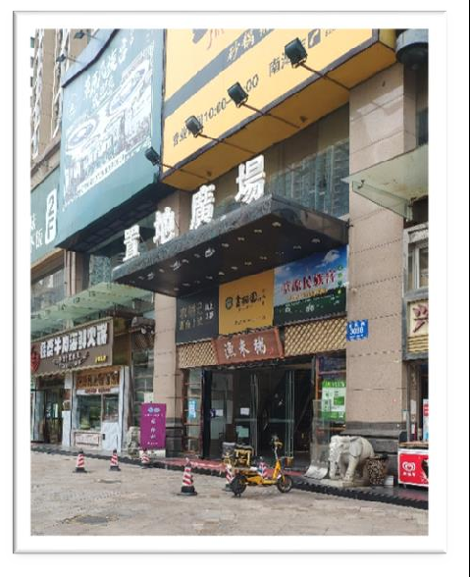
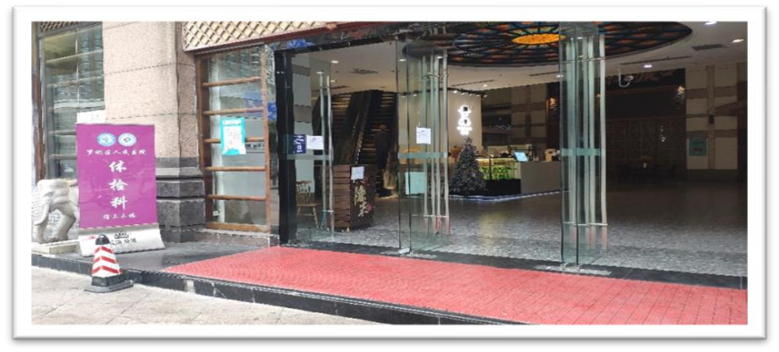
体检须知
1、体检前，请先现场取号，等待前台叫号办理业务。
2、体检当天请携带身份证、医保卡等有效证件到前台窗口领取体检表(体检必须实名制登记并需现场本人拍照)。系统将按当天入检顺序为您自动排号，优先B超和抽血、碳吹气等空腹项目（置地体检部肺部CT只能承载50人，如满了需要到门诊放射科检查此项）。如空腹项目前面等待人数较多，则会优先安排人少的房间号进行其他项目的体检，空腹项目同时进行排号。（如有不做的项目请提前告知前台工作人员，将不对该项目进行排号。）
3、空腹项目需上午完成，您需要在上午10：00前到达体检中心进行体检，以免空腹太久对血液造成一定影响。
4、因停车位紧张，暂不提供免费停车位,建议绿色出行。
体检注意事项
1、参检人员在检查前清淡饮食，避免剧烈运动及大量饮酒,体检前一天晚八时后请勿再进食，体检当天需空腹。
2、体检当日宜穿宽松休闲衣服，最好不要穿戴金属物体的衣物。
3、进行项目体检时，在完成抽血、肝胆脾胰彩超、吹气实验检查后方可进食，体检中心可提供早餐。
4、输尿管、膀胱、及妇科彩超检查需憋足小便后检查，以获得最佳检查效果。
5、妇科检查宜在月经干净后进行。
6、备孕、怀孕、哺乳期禁止做放射类、CT类及碳14呼气检查，入检时请及时跟前台工作人员备注放弃此项检查。
7、用药提醒：高血压、心脏病、哮喘等慢性疾病患者，请将平日服用的药物继续服用，受检日建议不要停药，糖尿病患者检查当日早晨不要服用降糖药，来医院做完抽血和其他需空腹检查的项目后再进食早餐及服用降糖药。
8、如您体检项目中包含核磁类，胃肠镜，24小时动态心电图，24小时动态血压， CT类，活动平板，均需要现场二次预约。
9、无痛胃肠镜预约，需做完心电图，把心电图结果打印出来现场预约时间领取清肠药物。
10、体检如需用社保卡，可微信绑定扫码电子医保或收费处人工缴费。刷医保卡需满足一档医保条件方可使用个人余额。
11、我们的工作时间是：周一至周六上午8:00-12:00，周一至周五下午14:00-17:00注：放假时间与法定节假日相同。空腹项目需上午完成，您需要在上午10：00前到达体检中心进行体检。（法定节假日除外）
体检过程中
- 体检时可留意指引单上的提示，体检完每个项目，医生会告知您下个体检项目和所对应的房间，并写在体检表上。
- 您也可以在每个体检科室门外的展示牌上查看您的排队进程
- 体检完所有项目后将体检表交到前台，即完成您此次的体检。
4、 纸质报告如需快递请到前台1号窗口扫码登记。（费用自理）

预约流程如下

- 关注“深圳罗湖区人民医院”公众号
- 点击“互联网医院”-：互联网体检
- 选择“体检预约”-“单位体检”-“体检地点”-“预约时间、预约时段
- 体检预约成功

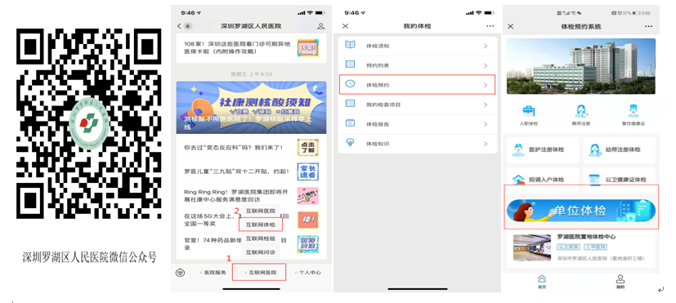

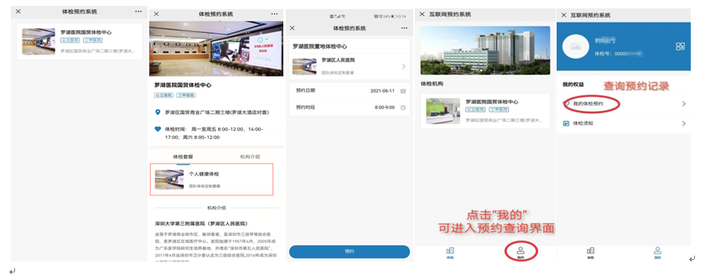

电子体检报告查阅方式

尊敬的客户：您好！为了更快更便捷的查询体检结果，推崇绿色环保理念，体检报告将实现无纸化上传体检系统，体检结果实时体检实时上传，7个工作日内即可查询整套体检结果，如您需要下载电子版可以点击“下载PDF报告”按键导出报告。

电子体检报告查阅流程

关注“深圳市罗湖区人民医院”公众号 → 绑定就诊卡 → 选择“互联网医院” → “体检报告” → 查看历年体检报告（健康指导，健康明细） → 如有需要下载或打印可以选择“下载PDF报告”导出

